**Муниципальное бюджетное общеобразовательное учреждение**

**«Александровская средняя общеобразовательная школа»**

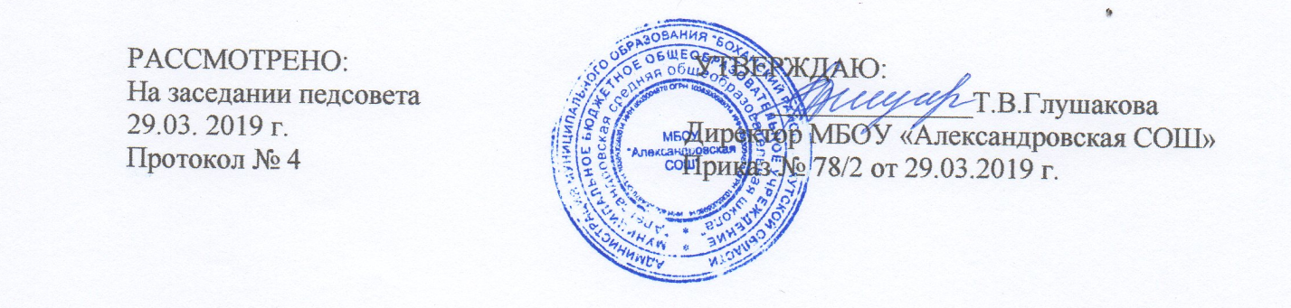

РАССМОТРЕНО: УТВЕРЖДАЮ:

На заседании педсовета ______________Т.В.Глушакова

29.03. 2019 г. Директор МБОУ «Александровская СОШ»

Протокол № 4 Приказ № 78/2 от 29.03.2019 г.

**Положение о запрете курения в здании**

**МБОУ «Александровская СОШ» и на прилегающей территории**

**1. Общие положения**

1.1. Настоящее Положение служит созданию благоприятной обстановки для обучения, безопасных условий пребывания в школе, пропаганды здорового образа жизни среди учащихся, воспитания навыков культурного поведения, чувства гордости за свое учебное заведение.

1.2. Настоящее Положение разработано в соответствии с Федеральным законом РФ от 29.12.2012г. N 273-ФЗ «Об образовании в Российской Федерации», Федеральным законом от 23.02.2013г.N15-ФЗ «Об охране здоровья граждан от воздействия окружающего табачного дыма и последствий потребления табака», Постановлением Главного государственного врача РФ от 08.12.2009г. N 72 «О мерах по пресечению оборота курительных смесей на территории РФ», Постановлением Правительства РФ от 25.04.2012г. N 390 «О противопожарном режиме».

**2. О запрете курения**

2.1. Согласно действующему законодательству запрещается курение:

* + на рабочих местах, транспорте, спортивных сооружениях, учреждениях культуры, здравоохранения и образования, помещениях местах общего пользования;
  + в помещениях школы (классных кабинетах, туалетных комнатах, подвальных помещениях);
  + на территории школы (крыльце и пришкольной территории, ограниченной специальными ограждениями);
  + а также нахождение в прокуренном задымленном помещении.

2.2.Для обозначения помещений и территории школы, где курение табака запрещено, размещается Знак о запрете курения, утвержденный приказом Министерства здравоохранения Российской Федерации (Минздрав России) от 12.05.2014г. N 214н «Об утверждении требований к знаку о запрете курения и к порядку его размещения».

2.3. Нарушение положений данной статьи влечет за собой привлечение к административной ответственности в соответствии с законодательством.

Администрация МБОУ «Александровская СОШ» вправе применить меры дисциплинарного взыскания к сотрудникам в виде:

−замечания

−выговора

−увольнения (при неоднократном нарушении);

2.4. Согласно п.4 ст. 43 ФЗ «Об образовании» № 273 от 29.12.2012 г. за нарушение Устава организации, осуществляющей образовательную деятельность, правил внутреннего распорядка и иных локальных нормативных актов по вопросам организации и осуществления образовательной деятельности к обучающимся могут быть применены меры дисциплинарного взыскания – замечание, выговор, отчисление из организации, осуществляющей образовательную деятельность. Меры дисциплинарного взыскания не применяются к обучающимся по образовательным программам начального общего образования и обучающимся с ограниченными возможностями здоровья.

**3. Контроль и ответственность**

3.1. Контроль за соблюдением положения осуществляется администрацией школы, классными руководителями, техническим персоналом.

3.2. В случае, если обучающийся нарушит данное положение, принимаются меры по исправлению ситуации: беседа с обучающимися или родителями в присутствии директора, социального педагога или заместителей директора.

3.3. Систематическое несоблюдение требований настоящего Положения влечет за собой приглашение обучающегося и его родителей на заседание педагогического совета школы, привлечение к административной ответственности через комиссию по делам несовершеннолетних, а также через соответствующие органы.

3.4. Несоблюдение статьи 20.4 части 1 «Нарушение требований пожарной безопасности» Кодекса Российской Федерации об административных правонарушениях" от 30.12.2001 N 195-ФЗ (ред. от 26.07.2019) (с изм. и доп., вступ. в силу с 06.08.2019), влечет наложение административного штрафа.

3.5. Административная ответственность обучающихся наступает с 14 лет, а до этого возраста ответственность за детей несут родители (законные представители).

**Локальный акт действует до его замены**